**Камизёнок Ева Гаврылова (Kamisionkowna Eva)**

30 июня 1807 г – крещение (НИАБ 937-4-32, лист 15об, №11/1807-р).

**НИАБ 937-4-32:** Лист 15об. **Метрическая запись №11/1807-р.**

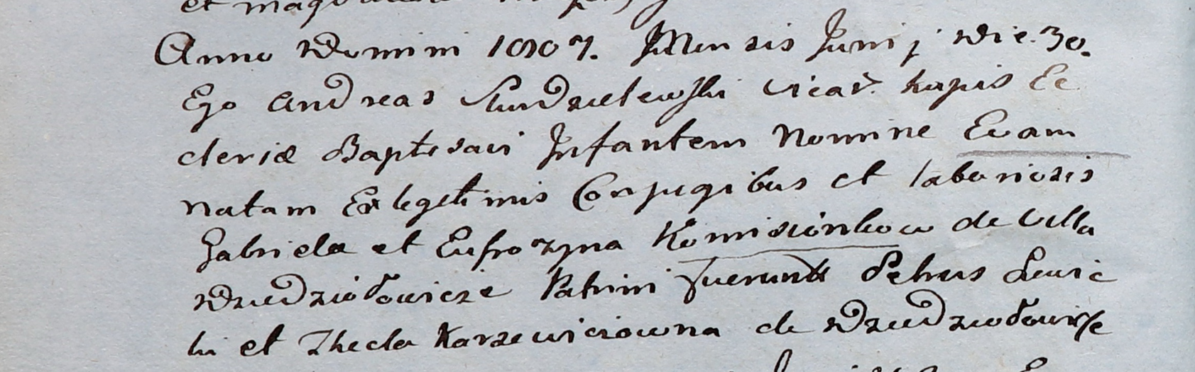

Дедиловичский костел Наисвятейшего Сердца Иисуса. 30 июня 1807 года. Метрическая запись о крещении.

Komisionkowna Eva – дочь крестьян с деревни Дедиловичи.

Komisionek Gabriel – отец.

Komisionkowa Eufrozyna – мать.

Lewicki Sehus? – крестный отец.

Karzewiczowna Thecla – крестная мать, с деревни Дедиловичи.

Scindzelewski Andreas – ксёндз, викарий Дедиловичский.